**高鐵訂票系統說明**

1. **系統目的：**解決人工訂票的不便。
2. **系統功能：**
   1. 查詢高鐵時刻表。
   2. 訂購高鐵票。
   3. 排程自動訂票
3. **使用工具：**

|  |  |  |
| --- | --- | --- |
| **開發工具** | | |
| **名稱** | **版本** | **附註** |
| Eclipse | Juno Service Release 1 |  |
| Maven | 3.0.5 |  |

|  |  |  |
| --- | --- | --- |
| **Framework** | | |
| **名稱** | **版本** | **附註** |
| Struts2 | 2.3.8 |  |
| Spring | 3.2.0.REALEASE | 使用Spring Data操作資料庫 |
| Hibernate | 4.1.9.Final |  |
| Tiles | 2.0.6 |  |
| TestNG | 6.8 |  |
| HtmlUnit | 2.11 |  |
| OCR | --- | 自行開發以辦識高鐵的驗證圖片 |

|  |  |  |
| --- | --- | --- |
| **Database及web server** | | |
| **名稱** | **版本** | **附註** |
| Mysql | 5.5.29 |  |
| Tomcat | 7.0.29 |  |

1. **程式流程圖：**

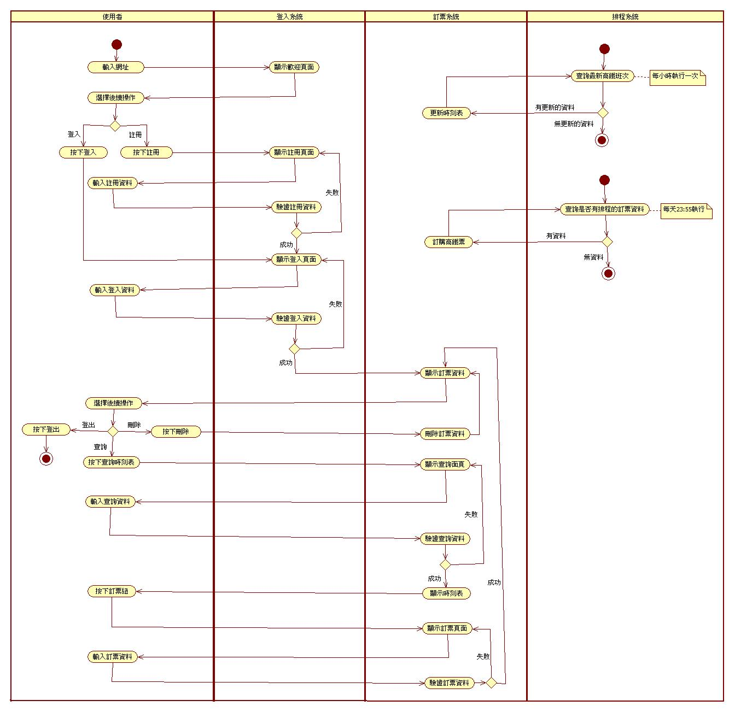

1. 歡迎頁面：

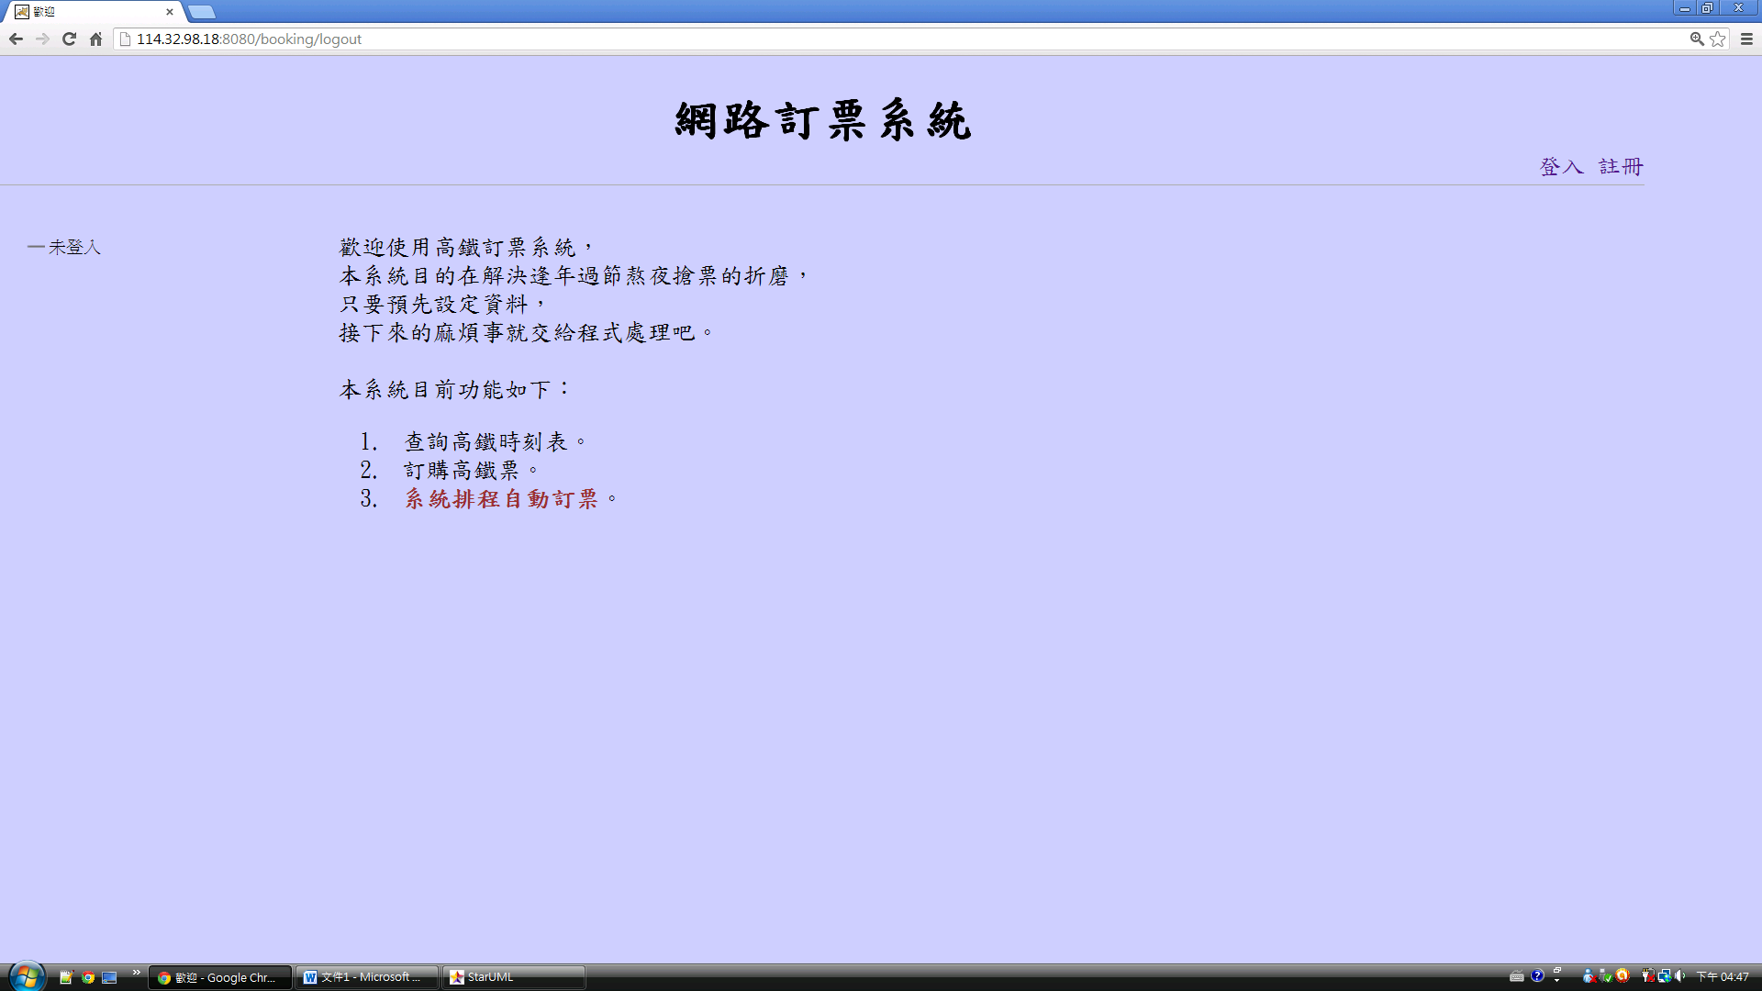

1. 註冊頁面：

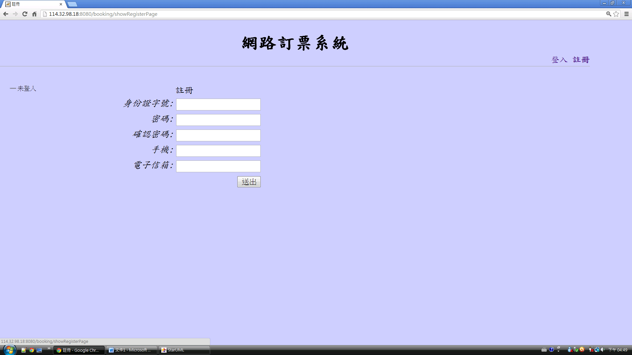

1. 註冊頁面–錯誤訊息顯示：

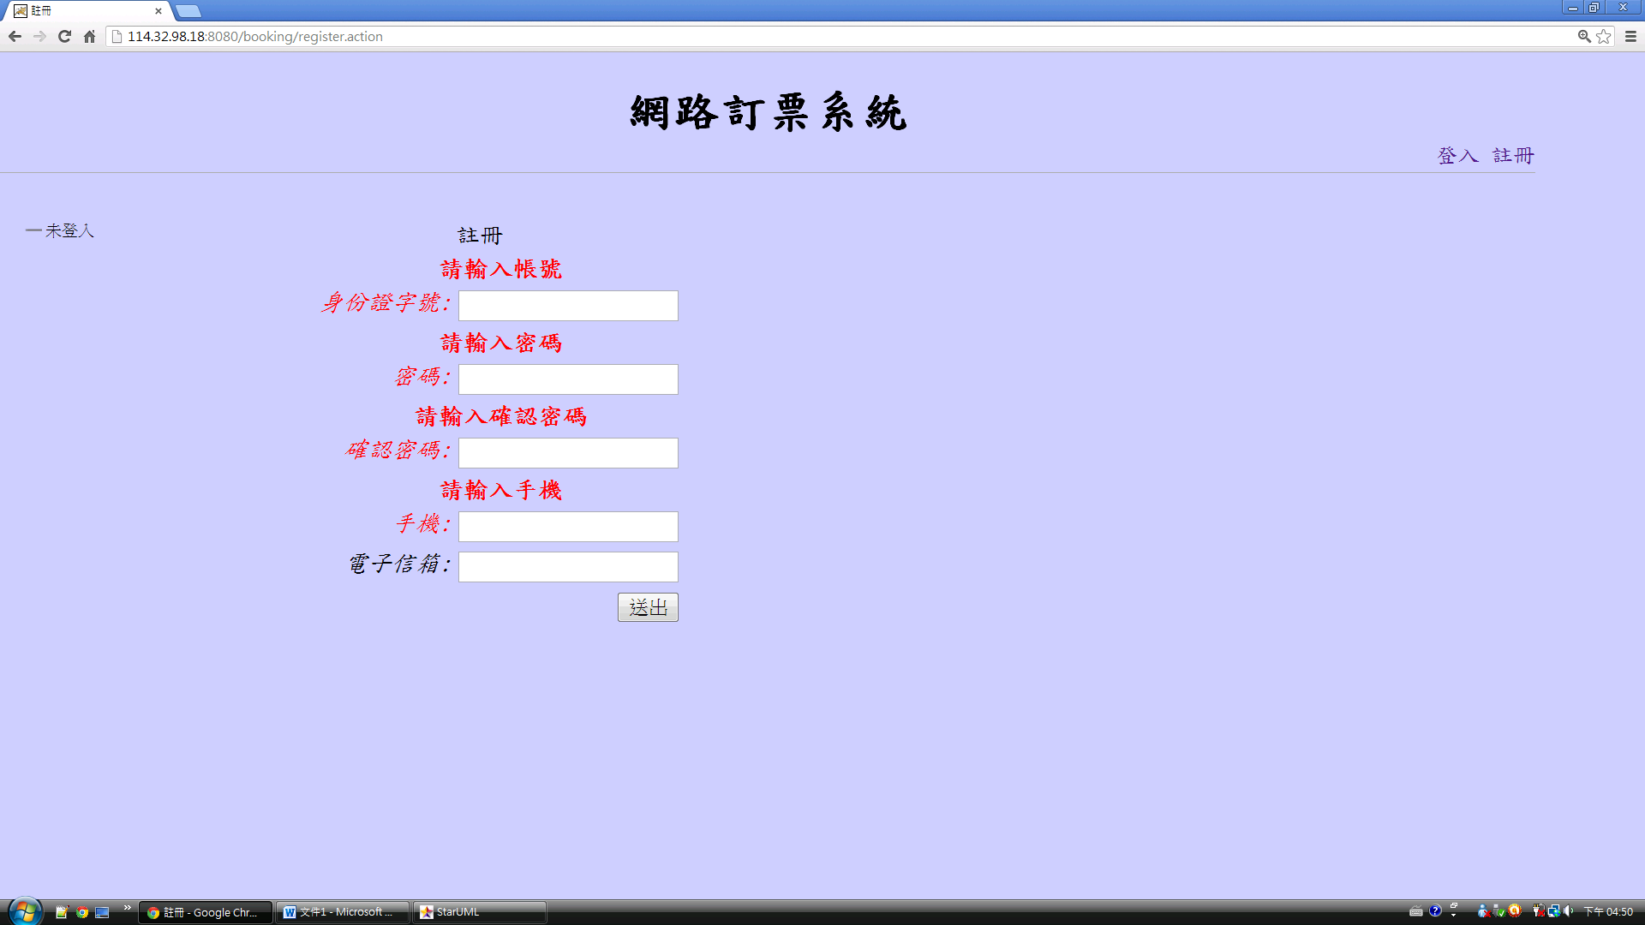

1. 登入頁面：

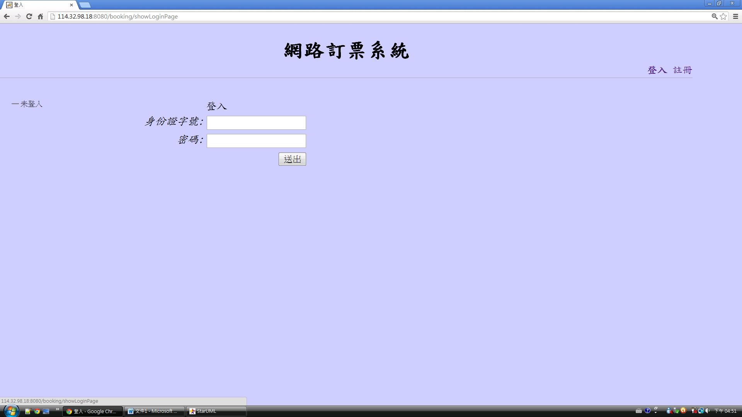

1. 登入頁面–錯誤訊息顯示：

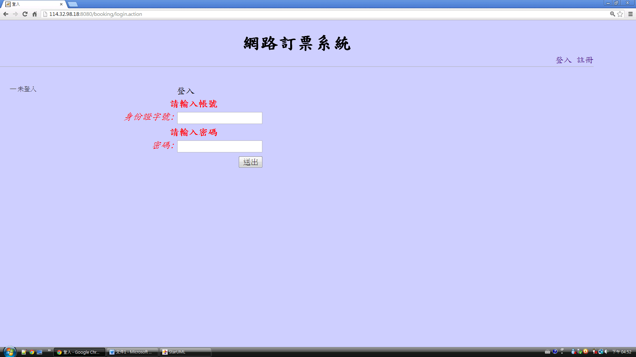

1. 訂票資料頁面–尚未訂票：

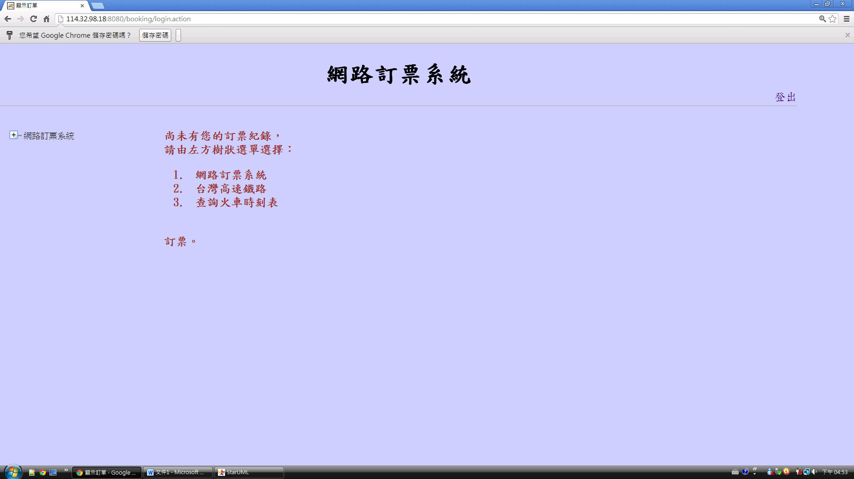

1. 訂票資料頁面：

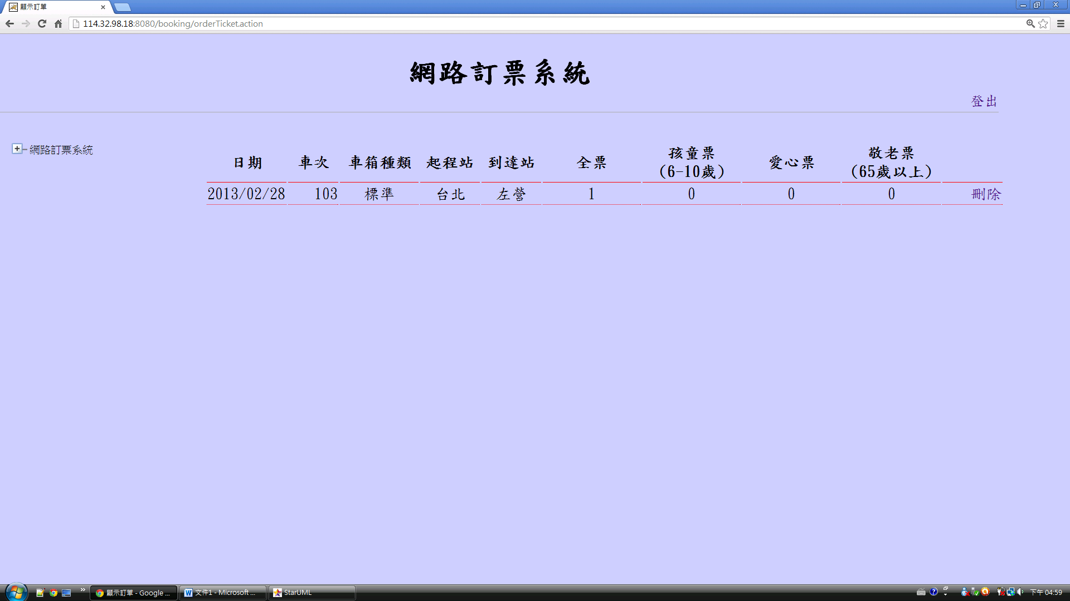

1. 時刻表查詢頁面：

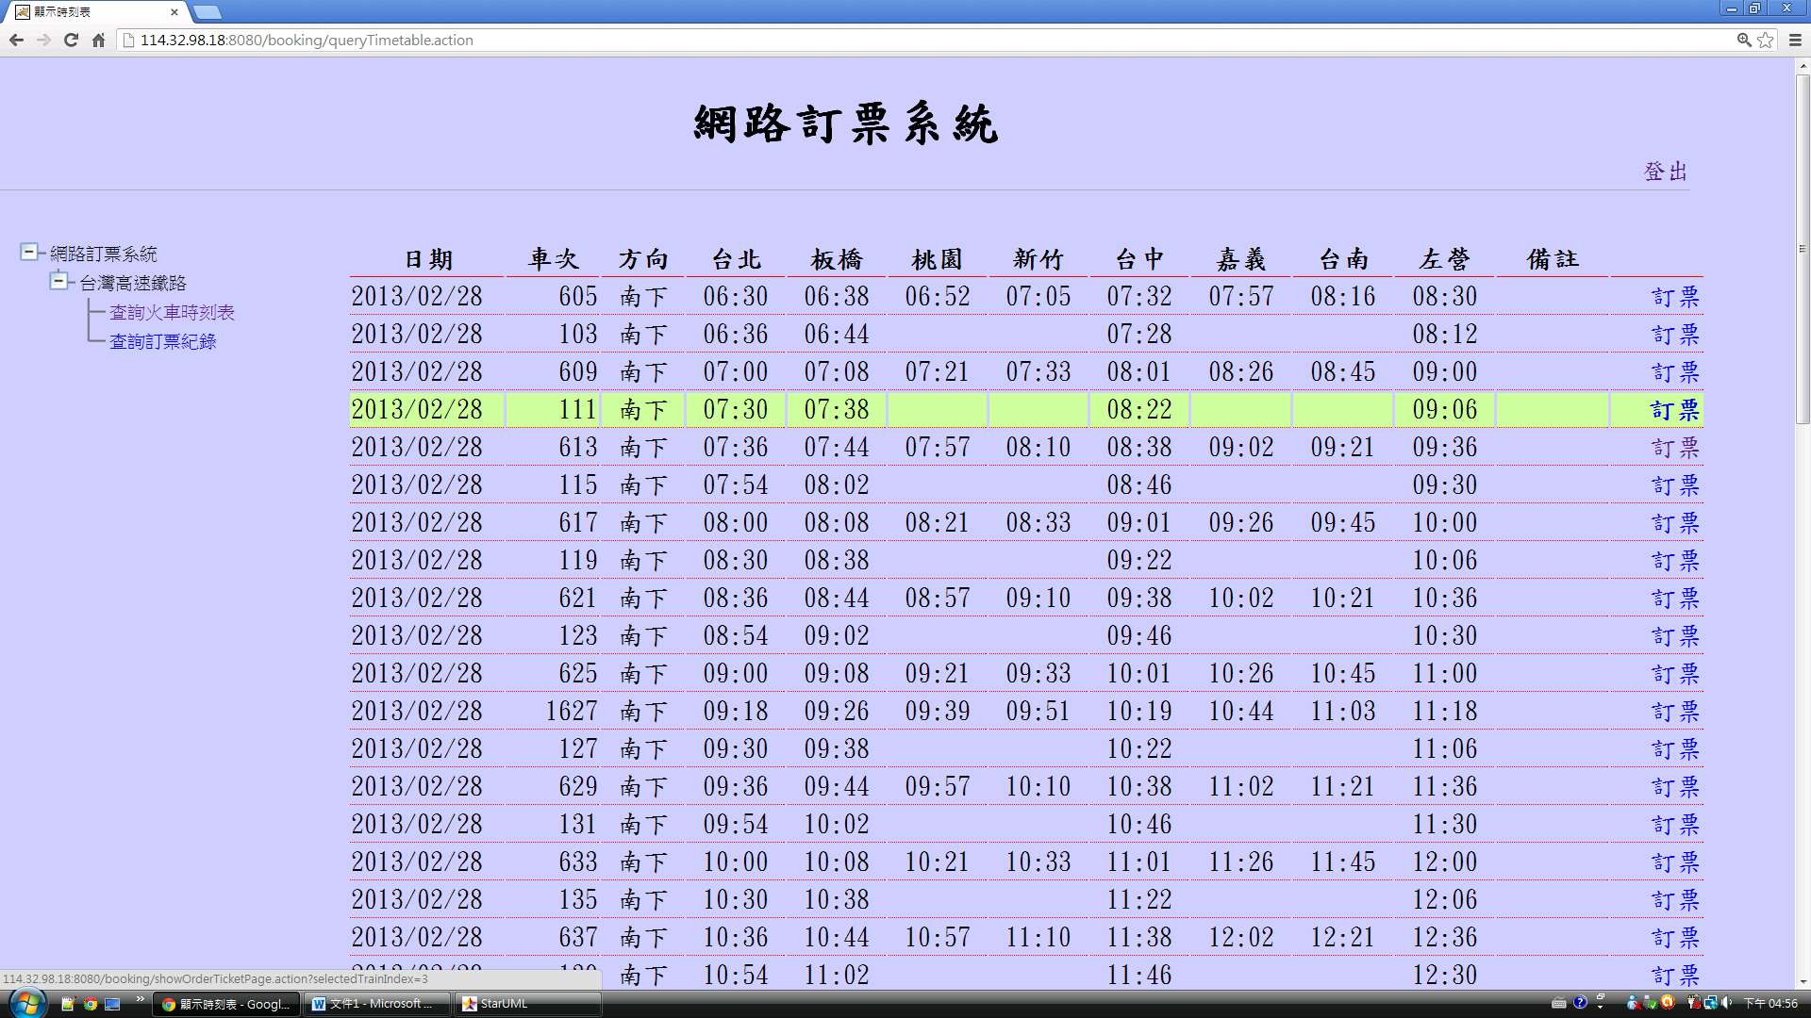

1. 訂票頁面：

